Bosna i Hercegovina
Federacija BiH
Hercegovačko-neretvanski kanton
Srednja škola – Konjic (Elektrotehnička škola)

Maturski rad iz baza podataka
Hotelsko poslovanje

Profesor: Učenik:
Emina Lizde, dipl.ing.IT Edis Hrnjica, IV_{ETI}

Konjic, maj 2022. god.
S A D R Ž A J
Strana
1. Uvod 3
2. Baza podataka 4
2.1 Faze projektovanja baze podataka 4
2.1.1. Konceptualni nivo 4
2.1.2. Logički nivo 4
2.1.3. Fizički nivo 5
2.2 Modeli za logičku strukturu baze podataka 5
2.3 Jezici za rad sa bazom podataka 6
2.3.1 SQL 6
2.4 ER model 7
2.4.1 Entiteti 7
2.4.2 Atributi 7
2.4.3 Veze (Relacije) 7
2.5 Relacioni model 8
2.6 DBMS 9
3. Hotelsko poslovanje 11
3.1 Veze između tabela (entiteta) 11
3.2 Tabele 12
3.3 Forme 16
3.4 Izvještaj 20
4. ZAKLJUČAK 21
Literatura 22

1. uvod

Baza podataka je skup međusobno povezanih podataka, pohranjenih u vanjskoj memoriji računara. Predstavljaju viši nivo rada s podacima u odnosu na klasične programske jezike i kolekciju međusobno povezanih podataka koji su organizovani u tabele i druge strukture podataka, a koriste se za jednu ili više aplikacija. Podaci mogu biti različitog tipa: tekstualni, numerički, slike, audio, video zapisi i sl. Podaci su istovremeno dostupni raznim korisnicima i aplikacijskim programima. Riječ je o tehnologiji koja je nastala s namjerom da se uklone slabosti tradicionalne „automatske obrade podataka“ iz 60-ih i 70-h godina 20. vijeka. Ta tehnologija osigurala je veću produktivnost, kvalitetu i pouzdanost u razvoju aplikacija koje se svode na pohranjivanje i pretraživanje podataka na računaru.

Uz sisteme za administraciju, organizovanje i memorisanje tih podataka, baza podataka čini takozvani sistem baze podataka. Da bi korisnik moga da pristupi bazi podataka neophodno je da najprije popuni adekvatan upitnik, odnosno da pošalje zahtjev za pretragu podataka bilo po ključnoj riječi bilo po početnim slovima, te da za relativno kratko vrijeme dođe do određene informacije ili grupe informacija, odnosno podatka koji su smješteni u bazi. Baze podataka se koriste i za zastavljanje izvještaja u okviru određene organizacije, u skladu sa pravilima njenog poslovanja.

Temu za maturski rad „Hotelsko poslovanje“ sam odabrao zbog širokog spektra upotrebe takve baze podataka. Ova baza podataka može se upotrebljavati u svim hotelskim poslovanjima, i čak se može modifikovati za personalne upotrebe u druge svrhe i drugim situacijama. Ova baza podataka sadrži informacije o korisnicima, zaposlenicima, sobama, plaćanju i metodi plaćanja.

2. Baza podataka

Baza podataka predstavlja skup datoteka u nekom računarskom sistemu koji su povezani na osnovu zajedničkih elemenata. Najmanji element svake baze podataka zove se polje. Skup međusobno povezanih polja zove se slog, skup međusobno povezanih slogova zove se datoteka, skup međusobno povezanih datoteka zove se baza podataka. Baze podataka čuvaju podatke u tabelama. Tabela može da ima više kolona, gdje svaka kolona predstavlja neku osobinu (atribut). Na primjer, jedna tabela može da sadrži informacije o učenicima. Kolone tabele mogu da definišu ime, prezime, godinu rođenja, i sl. Red u takvoj tabeli predstavlja podatke koji se odnose na jednog učenika.

2.1 Faze projektovanja baze podataka

Projektovanje baze podataka predstavlja ključni dio njenog razvoja. Cilj projektovanja je da se na osnovu utvrđenih potreba za podacima oblikuje pogodna građa baze podataka, koja ne bi smjela biti optimizirana za jednu aplikaciju, već bi trebala održavati smisao i unutrašnju povezanost samih podataka. To znači da bi baza podataka dugoročno trebala biti pogodna za promjene i evoluciju u skladu sa zahtjevima budućih aplikacija. Uobičajeni postupak projektovanja baze podataka odvija se u tri faze: koceptualni nivo, logički i fizički.

2.1.1. Konceptualni nivo

Ovo je prva faza projektovanja baze podataka. Glavni cilj ove faze je stvoriti konceptualnu shemu baze, sastavljenu od entiteta, veza i atributa. Konceptualna shema daje jezgrovit prikaz baze koji je oslobođen tehničkih detalja. Moglo bi se reći da ta shema zapravo u prvom redu opisuje stvarni svijet o kojem želimo bilježiti podatke, a tek onda na posredan način i samu bazu. Važno svojstvo konceptualne sheme je da je ona razumljiva ljudima svih struka te da može služiti kao sredstvo za komunikaciju projektanata i korisnika. U toj komunikaciji korisnici nastoje utvrditi jesu li projektanti prepoznali sve poslovne procese, uključili sve potrebne podatke i ispravno shvatili odnose među tim podacima.

2.1.2. Logički nivo

Druga faza projektovanja baze podataka je projektovanje na logičkom nivou. Glavni cilj ove faze je stvoriti relacijsku shemu baze, dakle shemu koja opisuje logičku strukturu baze u skradu s pravilima relacijskog modela podataka. Relacijska shema manje je razumljiva korisnicima od konceptualne, jer su u njoj i entiteti i veze među entitetima pretvoreni u relacije pa je teško razlikovati jedno od drugog. Ipak, glavno svojstvo relacijske sheme je da se ona može direktno implementirati pomoću današnjih DMBS. Zahvaljujući današnjem softveru od relacijske sheme do njezine konačne implementacije vrlo je kratak put.

2.1.3. Fizički nivo

Treća i posljednja faza projektiranja baze podataka je projektiranje na fizičkom nivou. Glavni cilj ove faze je stvoriti fizičku shemu baze, dakle opis njene fizičke građe. Fizička shema je zapravo tekst sastavljen od naredbi u SQL-u ili u nekom drugom jeziku koji razumije DBMS. Izvođenjem tih naredbi DBMS stvara fizičku građu baze. Fizička baza podataka gradi se od datoteka i indeksa pohranjenih na disku.

2.2 Modeli za logičku strukturu baze podataka

Model podataka je skup pravila koja određuju kako može izgledati logička struktura baze podataka. Model čini osnovu za projektovanje i implementiranje baze što znači da podaci u bazi moraju biti logički organizovani u skladu sa modelom koji podražava odabrani DBMS. Dosadašnji DBMS obično podržavaju neke od sljedećih modela:

- Relacioni model – zasnovan na MM pojmu relacije. Podaci i veze među podacima prikazuju se tabelama koje se sastoje od redova i kolona.

- Mrežni model – predstavljen je mrežom koja se sastoji od čvorova i usmjerenih lukova. Čvorovi predstavljaju tipove zapisa (slogovi podataka), a lukovi veze između zapisa.

- Hijerarhijski model – ovdje je baza podataka predstavljena jednim stablom ili skupom stabala. Svako stablo se sastoji od čvorova i veza nadređeni-podređeni. Čvorovi su tipovi zapisa, a odnos nadređeni-podređeni izražava hijerahijske veze između tipova zapisa.

- Objektni model – inspirisan je objektno-orijentisanim programskim jezicima. Ovdje je baza podataka predstavljena kao skup trajno pohranjenih objekata koji se sastoje od svojihi internih atributa (podataka) i metoda (operacija) za rukovanje tim podacima. Svaki objekat pripada nekoj klasi, a između klasa se uspostavljaju veze.

2.3 Jezici za rad sa bazom podataka

Komunikacija korisnika, odnosno aplikativnog softvera i DBMS-a odvija se pomoću posebnih jezika koji se dijele na:

- Jezik za opis podataka DDL (Data Description Language) služi projektantu baze podataka ili administrator za zapisivanje sheme. Ovim se jezikom definišu podaci i veze između podataka na logičkom nivou.

- Jezik za manipulaciju podataka DML (Data Manipulation Langugage) služi programeru za uspostavku veze između aplikativnog programa i baze podataka. Naredbe DML-a omogućavaju upravljanje po bazi, jednostavne operacije kao što su upis, promjena, brisanje ili čitanje zapisa.

- Jezik za postavljanje upita QL (Query Language) služi neposredno korisniku za interaktivno pretraživanje baze podataka. To je jezik koji podsjeća na engleski govorni jezik.

Ovakva podjela na tri jezika danas je već prilično zastarjela. Naime, kod relacionih baza postoji tendencija da se sva tri jezika objedine u jedan. Primjer takvog integrisanog jezika za relacione baze je SQL.

2.3.1 SQL

SQL (Structured Query Language) je standardni upitni relacioni jezik koji služi za čuvanje, upravljanje i preuzimanje podataka u bazama podataka. Koncept SQL prvi put je razvijen 1970-ih godina, od strane Edgara F. Codd-a, pionira u upravljanju relacionim bazama podataka. On je želio da napravi sistem koji bi olakšao upravljanje bazama podataka. IBM-ovi inženjeri Donald D. Chamberlin i Raymond F. Boyce prihvatili su teoriju koja stoji iza Codd-ovog istraživanja i započeli razvoj koncepta. Jezik se u početku zvao SEQUEL (Structured English Query Language) i predstavljao je programski interfejs (API) za System R, prototipski sistem za upravljanje bazom podataka (SU8P) koji se razvijao kao dio istraživačkog projekta pod istim nazivom. Krajem sedamdesetih i početkom osamdesetih godina prošlog vijeka javljaju se i prve komercijalne verzije relacionih sistema, sa SQL-om kao upitnim jezikom.
Ovaj programski jezik ima razne namene u oblasti analize podataka, a posebno je koristan jer može da:
- Izvrši upite prema bazi podataka
- Preuzima podatke iz baze podataka
- Ažurira zapise u bazi podataka
- Izbriše zapise iz baze podataka
- Kreira nove baze podataka, ili nove tabele u bazi podataka
- Odredi dozvole pristupa za tabele, procedure i preglede u bazi

2.4 ER model

Prilikom modeliranja entiteta i veza (Entity Relationship Modelling) objekti iz realnog svijeta se gledaju kroz tri različita pojma. ER shemu možemo objasniti na sljedećem modelu:

2.4.1 Entiteti

Entitet je nešto što možemo identifikovati i o čemu želimo pohranjivati podatke. Entitet je skup objekata iz realnog svijeta koji imaju naglašena zajednička svojstva. Može biti objekat ili osoba (kuća, student, auto, itd.), događaj ili pojava (utakmica, praznik, itd.).

2.4.2 Atributi

Atributi služe za opisivanje entiteta. Ukoliko neki atribut zahtjeva svoje atribute, tada ga treba posmatrati kao entitet.

2.4.3 Veze (Relacije)

Veze se uspostavljaju između dva ili više tipova entiteta, npr. Izmeđuentiteta student i predmet možemo uspostaviti vezu koja nam sugeriše da je student upisao neki predmet. Funkcija veze može biti:

- Veza između entiteta 1:1 – Svaki element skupa R može biti povezan samo sa jednim elementom skupa S. Isto vrijedi za elemente skupa S. Primjer veze između entiteta DRŽAVA i HIMNA. Svaka država može imati samo jednu HIMNU, dok svaka HIMNA pripada samo jednoj DRŽAVI.

- Veza između entiteta 1:n – Svaki element skupa R može biti povezan sa više elemanata skupa S, ali ne nužni. Dok svaki elemnt skupa S može biti povezan sa samo jednim elementom skupa R. Primjer veze između entiteta DRŽAVA i GRAD. Svaka država može imati više GRADOVA dok svaki GRAD pripada samo jednoj DRŽAVI.

- Veza između entiteta m:n – Svaki element skupa R može biti povezan sa više elemenata skupa S, ali i ne mora. Isto vrijedi za elemente skupa S. Primjer veze između entiteta STUDENT i KOLEGIJ. Svaki STUDENT može biti upisan na više KOLEGIJA dok svaki KOLEGIJ može pohađati više STUDENATA.

2.5 Relacioni model

Relacioni model bio je teoretski zasnovan još krajem 60-ih godina 20. vijeka, u radovima Edgara F. Codd-a. Model se dugo pojavljivao samo u akademskim raspravama i knjigama. Prve realizacije na računaru bile su suviše spore i neefikasne. Zahvaljujući intenzivnom istraživanju, te napretku samih računara, efikasnost relacionih baza postepeno se poboljšavala. Sredinom 80-ih godina 20. vijeka relacioni model je postao prevladavajući.

Danas većina DMBS koristi taj model. Relacioni model zahtjeva da se baza podataka sastoji od skupa pravougaonih tabela – tzv. relacija. Svaka relacija ima svoje ime po kojem je razlikujemo od ostalih u istoj bazi. Jedna kolona relacije obično sadrži vrijednost jednog atributa (za entitet ili vezu) – zato kolonu poistovjećujemo s atributom i obratno. Atribut ima svoje ime po kojem ga razlikujemo od ostalih u istoj relaciji. Vrijednosti jednog atributa su podaci istog tipa. Dakle, definisan je skup dozvoljenih vrijednosti za atribut, koji se zove domen atributa.Vrijednost atributa mora biti jednostruka i jednostavna (ne da se rastaviti na dijelove.) Pod nekim uslovima tolerišemo situaciju da vrijednost atributa nedostaje (nije upisana).

Jedan red relacije (tabele) obično predstavlja jedan primjerak entiteta, ili bilježi vezu između dva ili više primjeraka. Red nazivamo n-torka(engl. tuple). U jednoj relaciji ne smiju postojati dvije jednake n-torke. Broj atributa je stepen relacije, a broj n-torki je kardinalnost relacije. Relacija ne propisuje nikakav redoslijed svojih n-torki i atributa. Dakle, permutiranjem redova i kolona tabele dobijamo drukčiji zapis iste relacije. U komercijalnim DBMS, umjesto „matematičkih“ termina (relacija, n-torka., atributi), češće se koriste neposredni termini (tabela – table, red – row, kolona - column) ili termini iz tradicionalnih programskih jezika (datoteka, zapis, polje).

Ne postoji pravilo kojim redoslijedom se atributi kreiraju u nekoj tabeli, iako je uobičajeno da se prvi atribut u tabeli navede kao primarni ključ. Atributi koji sastavljaju primarni ključ zovu se primarni atributi. Vrijednost primarnog atributa ne smije ni u jednoj n-torki ostati neupisana. Primarni ključ je polje koje jedinstevno određuje svaki slog u tabeli. Primarni ključ omogućava da svi slogovi u jednoj tabeli budu povezani sa slogovima u drugoj tabeli.

Strani ključ (engl. Foreign Key) je polje u sekundarnoj tabeli sa kojim se vrši povezivanje i ne mora imati jedinstvenu vrijednost. S obzirom na to da jedinstveno određuje svaki slog u tabeli, primarni ključ se koristi za upostavljanje veza između tabela.

- U slučaju veze 1:1, primarni ključ jedne tabele se uključuje u drugu tabelu i naziva se strani ključ, jer je ključ određenog entiteta ali se trenutno nalazi u drugom entitetu. U ovom slučaju nije bitno iz kojeg entiteta vadimo ključ.

- U slučaju veze 1:n, primarni ključ se uvijek vadi iz tabele na strani jedan i uvrštava kao strani ključ na strani više.

- U slučaju m:n, potrebno je izvaditi primarne ključeve obe tabele i uvrstiti ih u novonastalu tabelu.

2.6 DBMS

Sistem za upravljanje bazom podataka (DataBase Management System) je softver koji omogućuje računaru spremanje, preuzimanje, dodavanje, brisanje i izmjenu podataka. DBMS upravlja svim primarnim aspektima baze podataka, uključujuci upravljanje manipulacijom podataka, kao šti je autentikacija korisnika, kao i umetanje ili izdvajanje podataka. DBMS definira ono što se zove shema podataka ili struktura u kojoj se podaci pohranjuju. Sistemi za upravljanje relacijskim bazama podataka (RDBMS) implementiraju relacijski model tablica i odnosa.

Pojam DBMS potiče iz 1960-ih, kada je IBM razvio prvi DBMS model nazvan Informacijski sustav upravljanja (IMS), u kojem su podaci pohranjeni u računaru u hijerarhijskoj strukturi stabla. Sljedeća generacija baza podataka bila su mrežni DBMS sistemi koji su pokušavali riješiti neka od ograničenja hijerarhijskog dizajna ugrađujući 1:n odnosa između podataka.

DBMS-ovi također kontroliraju pristup bazi podataka putem autorizacije, koji se mogu implementirati na različitim razinama. Na primjer, upravitelji ili administratori možda imaju pristup podacima koji nisu vidljivi drugim zaposlenicima ili mogu imati autorizaciju za uređivanje podataka dok ih neki korisnici mogu samo pregledati.

Većina DBMS-ova koristi SQL, koji omogućuje način interakcije s bazom podataka. Čak i ako baza podataka pruža grafički interfejs koji korisnicima omogućuje lago pregledavanjem odabit i uređivanje ili na drugi način manipulaciju podacima, SQL je taj koji obavlja te zadatke u pozadini.

2.6.1 Primjeri DBMS-ova

Danas su dostupni mnogi komercijalni i open-source DBMS-ovi. Vrhunski relacijski DBMS koji dominiraju tržištem su Oracle, Microsoft SQL Server i IBM DB2, imaju sve vjerodostojne mogućnosti za složene i velike podatkovne sisteme. Za male organizacije ili kućnu upotrebu popularni su Microsoft Access i FileMaker Pro.

U novije vrijeme, drugi ne-relacijski DBMS-ovi su narasli u popularnosti. Na primjer NoSQL u kojem je kruto definirana shema RDBM-a zamijenjena fleksibilnijom strukturom. To su korisni za pohranu i rad s vrlo velikim skupovima podataka koji obuhvaćaju širok raspon vrsta podataka. Najpopularniji su: MongoDB, Cassandra, Hbase, Redis i CouchDB.

2.6.2 Microsoft Access

Microsoft Access je program za upravljanje relacijskim bazama podataka. Sastoji se od Microsoftovog mehanizma „Jet“ za baze podataka i grafičkog korisničkog okruženja. Access koriste profesionalci za razvoj aplikacija, ali ga jednako tako mogu koristiti i amateri, power useri za razvoj jednostavnijih aplikacija. Access podržava pojedine tehnike objektno orijentisanog programiranja, ali se ne smatra objektno orijentisanim alatom.
Slika 1.
Izgled Microsoft Access-a
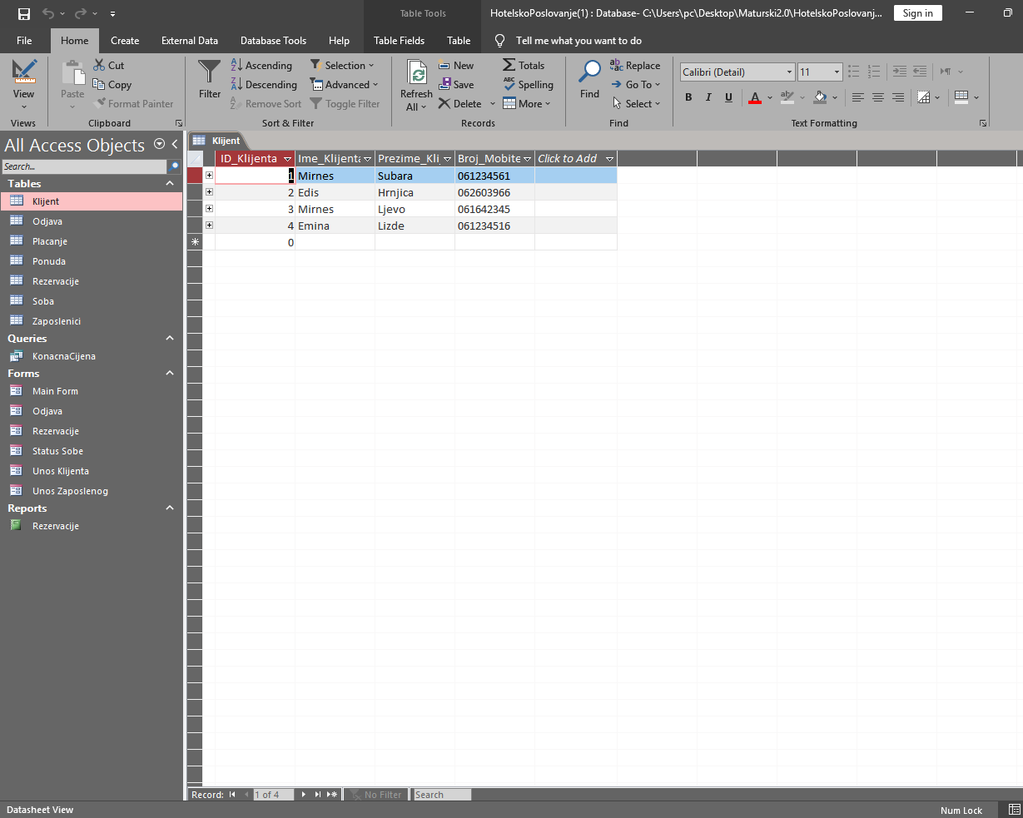

Hotelsko poslovanje

Baza podataka za koju sam se odlučio da bude tema ovog maturskog rada jeste baza podataka u svrhu hotelskog poslovanja. Ono sto će ova baza podataka sadržavati jeste podatke klijenata, zaposlenika, rezervisanje, odjava, ponudu, sobe i plaćanje. Pored toga što će sadržavati ove podatke, korisniku, to jeste administratoru, obezbijeđen je olakšani unos podataka, koji se spašavaju u određene tabele.

Veze između tabela (entiteta)

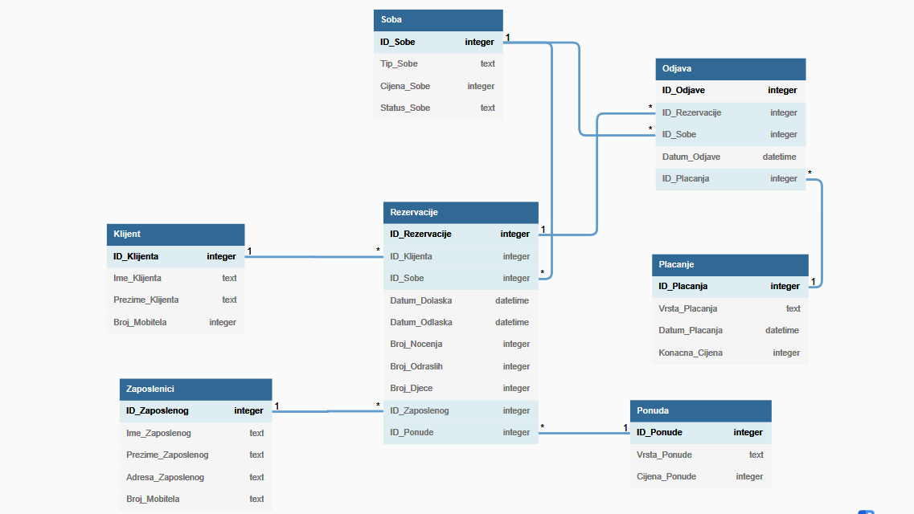
Slika 2.
Relationships

Na slici 2. prikazane su veze između postojećih tabela u ovoj bazi podataka.
Veze između tabela su:

- Veza 1:n između entiteta ID_Klijenta u tabelama Klijent i Rezervacije
- Veza 1:n između entiteta ID_Zaposlenog u tabelama Zaposlenici i Rezervacije
- Veza 1:n između entiteta ID_Ponude u tabelama Ponuda i Rezervacije
- Veza 1:n između entiteta ID_Sobe u tabelama Soba i Rezervacije
- Veza 1:n između entiteta ID_Sobe u tabelama Soba i Odjave
- Veza 1:n između entiteta ID_Rezervacije u tabelama Rezervacije i Odjave
- Veza 1:n između entiteta ID_Plaćanje u tabelama Plaćanje i Odjava

3.2 Tabele

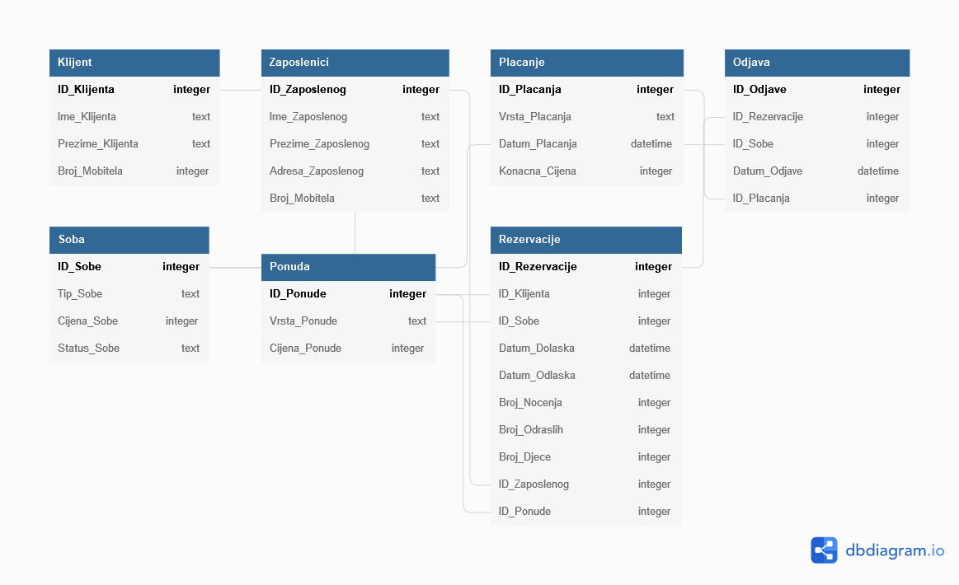
Slika 3.
Tabele

Na slici 3. prikazane su sve tabele koje se nalaze u ovoj bazi podataka. Pomoću ovih tabela moguće je spašavati neophodne i potrebne podatke za rad jednog hotela. Moguće je spašavanje sljedećih podataka:
- Podataka o klijentu
- Podataka o odjavi
- Podataka o plaćanju
- Podataka o ponudama
- Podataka o rezervisanju
- Podataka o sobi i
- Podataka o zaposlenicima

Uz pomoć ovih podataka drastično se olakšava radniku u smislu čuvanja i spašavanja podataka.

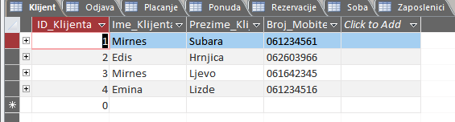

Slika 3.1.
Tabela Klijent

Tabela Klijent služi za pohranjivanje relevantnih podataka o klijentu. Najbitniji podaci su ID klijenta, ime klijenta, prezime klijena i broj mobitela klijenta.

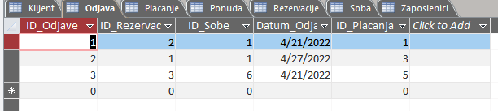
Slika 3.2.
Tabela Odjava

Tabela odjava služi za pohranjivanje podataka o odjavi iz hotela. Podaci koje pohranjuje su: ID odjave, ID rezervacije, ID sobe iz koje se odjavljuje, datum odjavljivanja i ID plaćanja.

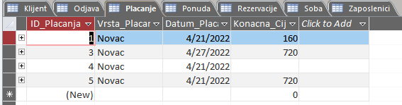
Slika 3.3.
Tabela Placanje

Tabela plaćanje služi za pohranjivanje podataka o plaćanju boravka u hotelu. Podaci koje ova tabela pohranjuje su: ID plaćanja, vrsta plaćanja, datum plaćanja i konačna cijena.

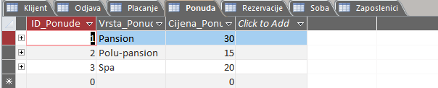
Slika 3.4.
Tabela Ponuda

Tabela ponuda služi za pohranjivanje podataka o dostupnim ponudama u hotelu. Podaci koje ova tabela pohranjuje su: ID ponude, vrsta ponude i cijena ponude.

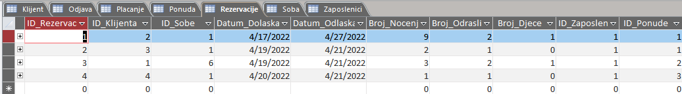
Slika 3.5.
Tabela Rezervacije

Tabela rezervacije služi za rezervisanje sobe u hotelu. Ova tabela sadrži najviše podataka. Podaci koje pohranjuje ova tabela su: ID rezervacije, ID klijenta, ID sobe, datum dolaska, datum odlaska, broj noćenja, broj odraslih osoba, broj djece, ID zaposlenog i ID ponude.

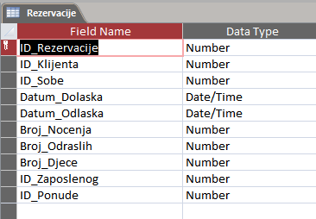
Slika 3.6.
Tabela rezervacije u design view

U Microsoft Accessu imamo opciju design view, radi lakšeg uređivanja tabela i njihovih atributa. Pomoću design viewa možemo uređivati tipove podataka koji odgovaraju za atribute i naše potrebe. Neki od tipova podataka su number, text, data/time, itd.

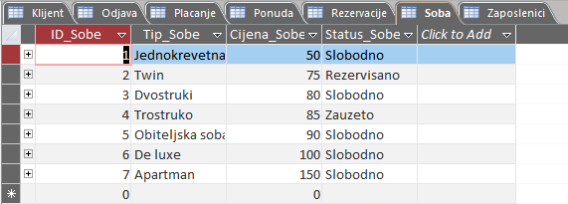
Slika 3.7.
Tabela Soba

Tabela Soba služi za pohranjivanje podataka o sobama koje se nalaze u hotelu. Podaci koje ova tabela pohranjuje o sobama su: ID sobe, tip sobe, cijena sobe i status sobe,

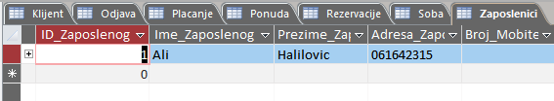
Slika 3.8.
Tabela Zaposlenici

Tabela zaposlenici služi za pohranjivanje podataka o zaposlenicima hotela. Podaci koje ova tabela pohranjuje su: ID zaposlenog, ime, prezime, adresa i broj mobitela zaposlenog.

  - Forme

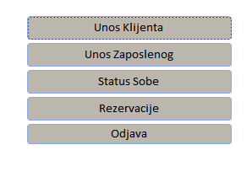
Slika 4.1.
Glavna forma

Pomoću glavne forme obezbijeđen je lagan pristup svim ostalim formama. Ova forma sadrži tipke koje vode na ostale forme unutar ove baze podataka. Forme koja ova baza podataka sadrži su: unos klijenta, unos zaposlenog, status sobe, rezervacije i odjava. Formama je pojednostavljen unos podataka u tabele.

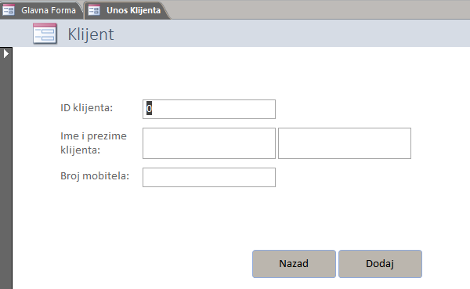
Slika 4.2.
Unos klijenta

Forma unos klijenta služi za unošenje podataka o klijentima, koji će nakon unosa pritiskom tipke dodaj biti pohranjeni u tabelu Klijent..

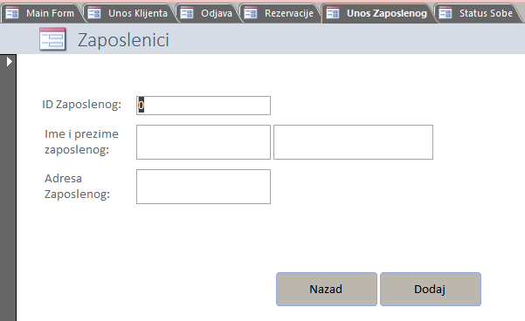
Slika 4.3.
Unos zaposlenog

Forma unos zaposlenog služi za unos podataka o zaposlenicima koji će biti pohranjeni u tabelu zaposlenici.

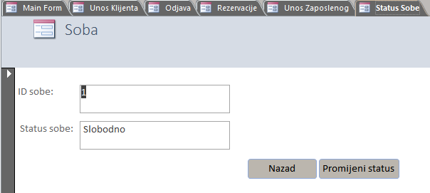
Slika 4.4.
Status sobe

Forma status sobe je forma koja služi za mijenjanje statusa sobe u tabeli soba. Moguća su tri stanja u koja soba može da bude, a to su: Zauzeto, Slobodno i Rezervisano. Pritiskom na dugme Promijeni status, mijenjamo atribut Status_Sobe u tabeli soba.

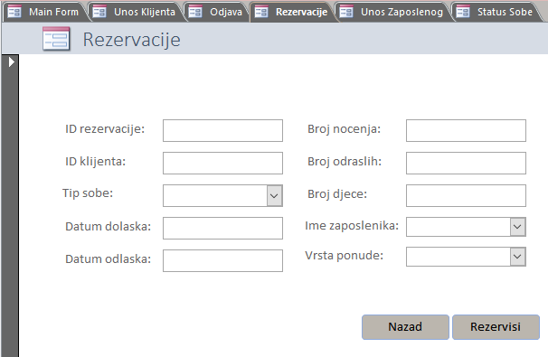
Slika 4.5.
Forma rezervacije

Forma rezervacije je najvažnija forma u ovoj bazi podataka. Ona služi za rezervisanje sobe u hotelu. Pomoću nje unosimo sve potrebne podatke za jednu rezervaciju u tabelu rezervacije.

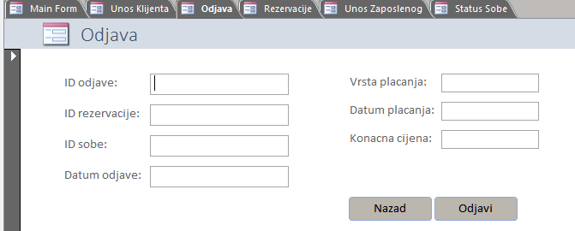
Slika 4.6.
Forma odjava

Forma odjava služi za odjavljivanje iz hotela. Preko ove forme u isto vrijeme se i odjavljuje i vrši plaćanje usluga hotelu. Moguće vrste plaćanja su gotovina, kartica i ček.

  - Izvještaj

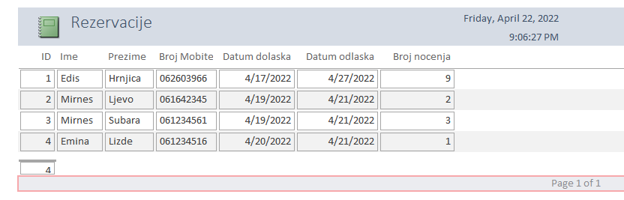
Slika 5.
Izvještaj o rezervacijama

Jedna od ponuđenih opcija u programu Microsoft Access jeste printanje izvještaja potrebnih podataka, to jeste podataka koje mi izaberemo. Pomoću ove opcije moguće je napraviti izgled našeg izvještaja i odabrati one podatke koji su nam potrebni za taj izvještaj i isprintati podatke.

ZAKLJUČAK

U ovom maturskom radu sam pokušao da ukratko opišem šta su baze podataka, njihovu svrhu, programske jezike koji se koriste za rad sa bazama podataka, kroz primjer baze podataka koju sam ja uradio. Baze podataka su posebno organizirane za brzo pretraživanje i pronalaženje podataka pomoću računara. Baze podataka su postale glavni dio većine kompanija i programa i funkcionisanje tih kompanija bez baze podataka je gotovo nemoguće. One su zbirka organiziranih informacija kojima se može lako pristupiti, upravljati i ažurirati.
Također, jedan od glavnih razloga za korištenje DBMS-a je centralna kontrola podataka i programa koji pristupaju tim podacima. Softver za bazu podataka koristi se za stvaranje, uređivanje i održavanje datoteka i zapisa baze podataka.

Kroz SQL, programski jezik koji služi za čuvanje, upravljanje i preuzimanje podataka u bazama podataka, sam naučio kako zapravo funkcionišu baze podataka i koja je njihova svrha. Potražnja za developerima baze podataka je veoma velika, zbog toga što je ovo područje trenutno u brzom razvijanju.

U ovom radu nisam detaljno objašnjavao način korištenja baza podataka i SQL programskog jezika, ali oni koji žele da se bave profesionalno izgradnjom baza podataka trebali bi dublje proučavati ovo područje i svakodnevnom vježbom prošitirti i usavršiti svoje znanje i vještine

Literatura

- http://jadran.izor.hr/~dadic/EKO/baze-podataka.pdf
- https://www.oxfordwebstudio.com/da-li-znate/sta-je-baza-podataka.html
- https://www.srce.unizg.hr/files/srce/docs/edu/osnovni-tecajevi/d310_polaznik.pdf
- https://hr.eyewated.com/sto-je-sustav-za-upravljanje-bazom-podataka-dbms/
- http://msts-travnik.net/wp-content/uploads/2013/10/baze_podataka.pdf

Datum predaje maturskog rada: ______________

Komentar:

Ocjena maturskog rada: ___________ ( )

Datum odbrane maturskog rada: ____________

Komisija:
- Predsjednik: ______________________
- Ispitivač: ______________________
- Član: ______________________

Pitanja na usmenom obrazloženju rada:
- ____________________________________________________
- ____________________________________________________
- ____________________________________________________

Ocjena usmenog obrazloženja rada: ____________ ( )

Konačna ocjena: _____________ ( )

